**Demande de remboursement de la cotisation à l’ordre professionnel**

Suite à la signature des nouvelles conventions collectives, une lettre d’entente relative à la cotisation à un ordre professionnel, prévoit un remboursement annuel de 50 % du montant de la cotisation incluant les assurances et les taxes jusqu’à un montant annuel maximal de 400 $.

FIQ : Lettre d’entente no. 27

CSN : Lettre d’entente no. 69

SCFP : lettre d’entente no. 47

SNS : Annexe TT

Pour l’année financière 2024-2025, la personne salariée admissible peut demander le remboursement d’une partie de sa cotisation à un ordre professionnel

**NB : Ce remboursement est un avantage imposable au provincial donc sera ajouté à votre Relevé 1.**

**Critères d’admissibilité**

Pour être admissible, la personne salariée doit répondre aux conditions suivantes :

* Appartenir à un ordre professionnel constitue une exigence à son poste, voir la liste des titres d’emploi visés
* Détenir un poste à temps complet au moment de la demande (être titulaire du poste)

**Particularité**

Si la personne salariée détient un titre d’emploi supérieur à son titre d’emploi de base qui prévoit qu’elle doit être membre d’un ordre professionnel, elle a également droit au remboursement de la cotisation professionnelle, bien qu’elle ne soit tenue d’être membre d’un ordre, cela concerne les titres d’emplois suivants :

* 2213 - Coordonnateur technique en radiologie
* 2276 - Coordonnateur technique en électrophysiologie médicale
* 1236 - Assistant-chef physiothérapeute
* 2219 - Assistant-chef technologue en radiologie
* 2236 - Assistant-chef technologue en électrophysiologie médicale

La mesure s’adresse également à la personne salariée qui bénéficie de la nouvelle mesure liée au remboursement de certains frais liés au permis de psychothérapeute. Les deux mesures sont cumulatives.

La personne salariée est admissible à ce remboursement lors des congés suivants :

* Un congé sans solde et partiel sans solde
* Un congé parental (maternité, paternité ou adoption)
* Un congé de maladie etc.

**Modalité du remboursement**

* Fournir la facture ainsi que la preuve de paiement de la cotisation.
* En cas d’admissibilité en cours d’année, le remboursement est effectué au prorata du temps à travailler jusqu’à la prochaine date de paiement.
* Si la personne salariée a déjà bénéficié d’un remboursement dans un autre établissement du RSSS ne peut pas soumettre une nouvelle demande pour la même période.

**Modalité de récupération**

Si la personne salariée quitte son emploi, elle doit rembourser le montant perçu au prorata des heures qu’elle aurait eu à travailler jusqu’à la prochaine date de paiement annuel de la cotisation sauf si elle fait la preuve qu’elle occupera un emploi dans le RSSSS. Vous êtes responsable de nous aviser si vous quitter pour le réseau en cliquant sur le lien suivant : Lien

**Particularité**

La personne salariée n’est pas tenue de rembourser l’employeur dans les situations suivantes :

* Si la personne salariée change de statut en cours d’année (temps complet à temps partiel)
* Si la personne salariée obtient un autre poste qui ne requiert pas l’inscription à un ordre professionnel

**Étapes à suivre pour soumettre sa demande de remboursement**

1. Accéder au Guichet Web

Il est possible d’accéder au portail par la page d’accueil de l’Intranet CEMTL, cliquer sur l’icône Portail employé ensuite sur le lien suivant :  <https://guichetrhweb.cemtl.rtss.qc.ca/guichetweb/>

1. Information de connexion

Inscrire le code d’utilisateur, le mot de passe et cliquer sur Connexion

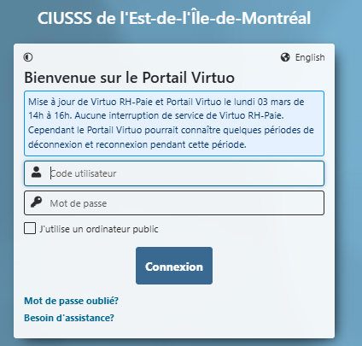

1. Accéder au Compte de Dépenses Web (CDDW)

Après avoir cliqué sur **Employé**, la page d’accueil du Portail s’ouvre. Cliquer sur l’icône « **Mon** **dossier »,** puis sur « **Compte** **de** **dépenses** »

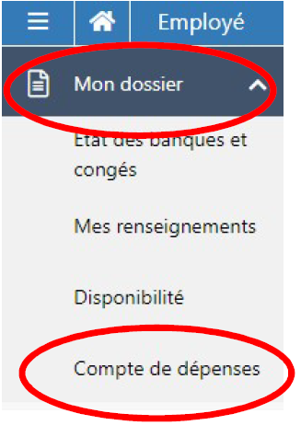

Un nouvel onglet s’ouvrira à votre navigateur internet.

Cliquer sur **« Profil »** pour le mettre à jour

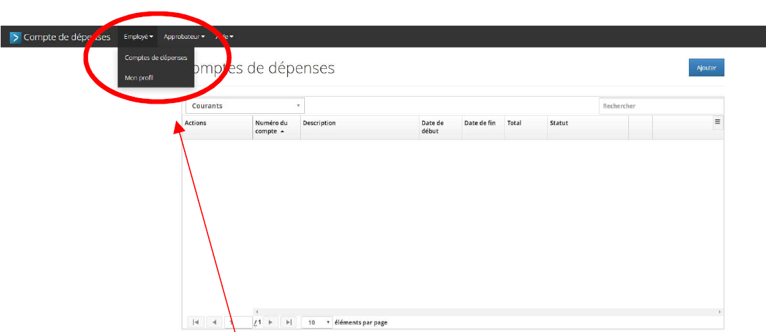

Compléter et\ou valider les informations personnelles.

Il est important de cocher les deux premières cases au bas du tableau soit :

* M’aviser lorsqu’un compte de dépenses est approuvé (par le service de la paie)
* M’aviser lorsqu’un compte de dépenses est refusé

Un courriel sera transmis à l’adresse que vous indiquerez à cette étape. Veuillez « Sauvegarder » l’information.

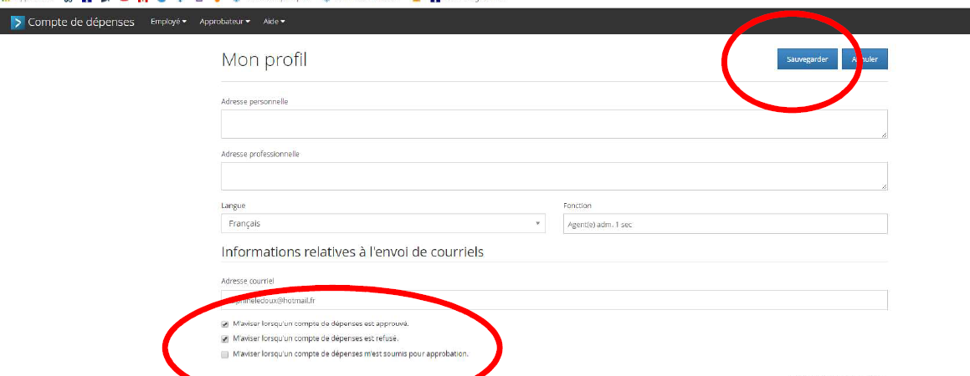

**Important :**

Le profil personnel doit être configuré avec les informations exactes.

**Pour compléter le compte de dépenses**

Cliquer de nouveau sur l’onglet **« Employé »**, puis sur **« Comptes de dépenses »**



La fenêtre suivante apparaîtra. Cliquer sur **« Ajouter »**

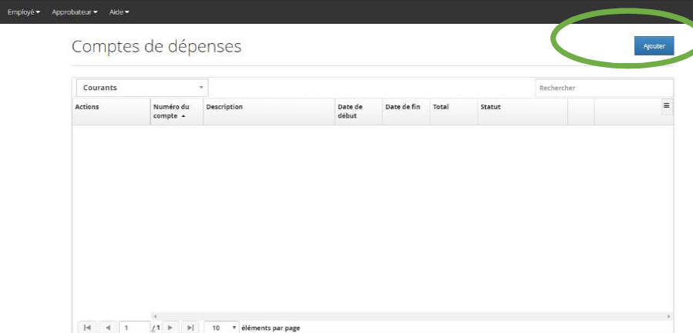

La fenêtre suivante apparaîtra

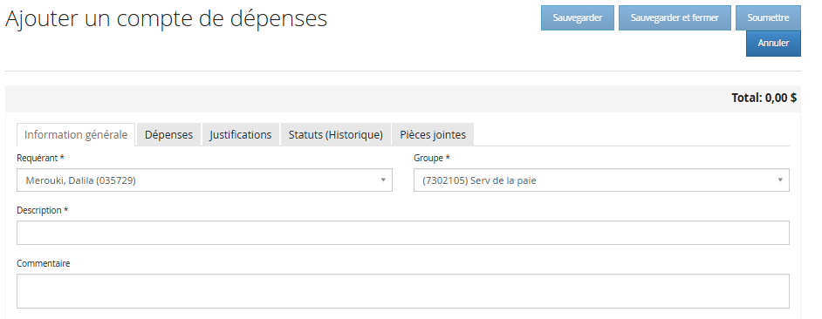

**Onglet Information générale**

Choisir le bon groupe (Unité administrative\Sous service) dans la barre déroulante.

Dans le champ **« Description »** inscrire **Ordre professionnel – No. titre d’emploi.**

**Onglet Dépenses**

Cliquer sur **« Ajouter »** pour ouvrir la fenêtre suivante

Dans le champ **« Date »,** saisir la date du jour

Utiliser la liste déroulante du champ **« Type de dépense »** pour sélectionner COTISATION ORDRE PROFESIONNEL

Dans le champ **« No pièce justificative »**, inscrire le numéro de la facture si existante sinon inscrire la date d’émission de la facture.

Dans le champ **«** **Description »**, inscrire le nom de l’ordre professionnel et la période de référence

Dans le Champ **« Projet »**, ne rien sélectionner

Dans le Champ **« Quantité »**, inscrire le chiffre 1.

Dans le champ **« Prix unitaire »**, inscrire le montant équivalent à 50 % du paiement total ne pas dépasser le maximum de 400 $\année.

Cliquer sur **« Sauvegarder »**

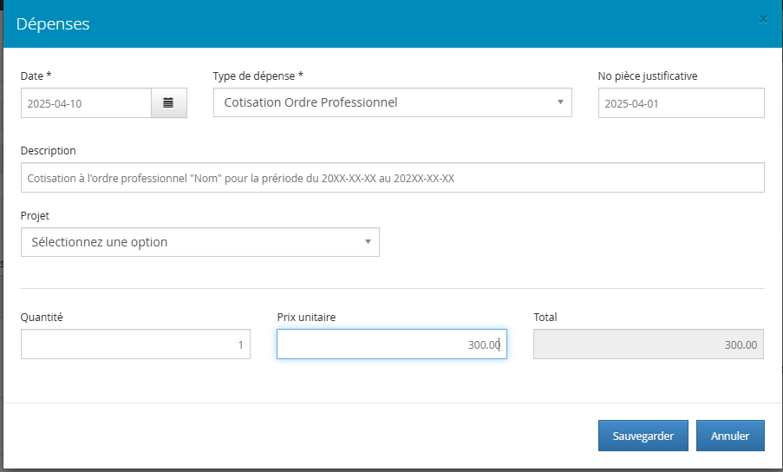

**Onglet Justification et Statuts (Historique)**

Il n’y a rien à inscrire dans ces deux onglets

**Onglet Pièces jointes**

Pour joindre votre facture et la preuve de paiement, cliquer sur **« Ajouter ».** Seul le fichier PDF ou Photo sont acceptés.

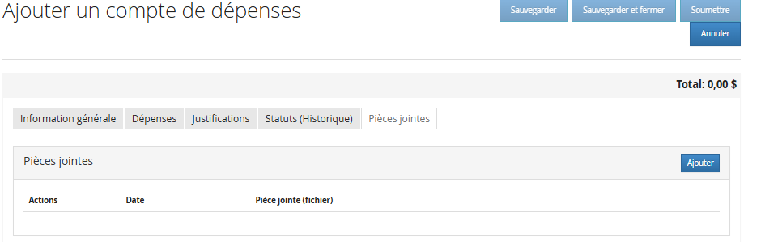

Cliquer sur **« Sauvegarder »** pour enregistrer la réclamation

Cliquer sur **« Soumettre »** pour envoyer le compte de dépenses à l’approbation et un numéro de compte sera généré.

Une fois le compte soumis, il n’est plus possible de le modifier ou le supprimer. Si vous désirez valider les étapes du traitement de votre compte, vous trouverez l’information sous l’onglet **« Statuts Historique) »**

Pour plus d’information sur l’utilisation détaillée du Compte de dépenses Web, consultez notre page via le lien suivant : [Service de la paie](https://extranetcemtl.cemtl.rtss.qc.ca/services-administratifs-et-de-soutien/ressources-financieres-et-paie/service-de-la-paie-de-la-direction-adjointe-aux-operations-financieres)

**Responsabilité du gestionnaire**

Le gestionnaire doit s’assurer que les conditions d’admissibilité au remboursement de la cotisation à l’ordre professionnel suivantes soient respectées avant d’approuver le compte de dépense

* L’employé est détenteur d’un poste à temp complet.
* L’appartenance à un ordre professionnel constitue une exigence de poste ou la personne salariée détient un titre d’emploi supérieur au titre d’emploi de base (vérifier la liste disponible sur Intranet) lien vers Intranet Mireille
* S’assurer de la conformité des pièces justificatives : Facture et preuve de paiement